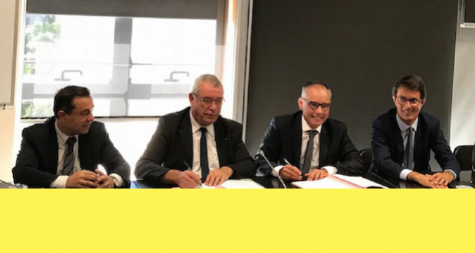
Signature de la Convention entre Yves Auvinet et Christophe Geffard, entourés d'Alain Leboeuf et Laurent Boudelier

http://www.lereportersablais.com/enseignement-catholique-en-vendee-onze-millions-deuros-et-un-partenariat-pluriannuel/

Enseignement catholique en Vendée -Onze millions d’euros et un partenariat pluriannuel
Auteur : Le Reporter sablais Dans Collectivités, NEWS, Scolaire et Universitaire, Vendée14 septembre 2017 0

Enseignement catholique en Vendée -Onze millions d’euros et un partenariat pluriannuel
Evolution
L’enseignement catholique scolarise 54% des collégiens vendéens (6ème à la 3ème) contre une moyenne nationale de 20%. La Vendée compte 30 collèges à enseignement catholique, les effectifs des collèges privés étant de 18.646 élèves. En cette année scolaire 2017-18, on peut constater la création de sept nouvelles classes de 6ème, 345 élèves de plus dans les collèges ainsi que 234 élèves supplémentaires dans les lycées.
Par contre, on constate une baisse dans le 1er degré (élémentaire avant la 6ème) avec une baisse de 302 élèves.
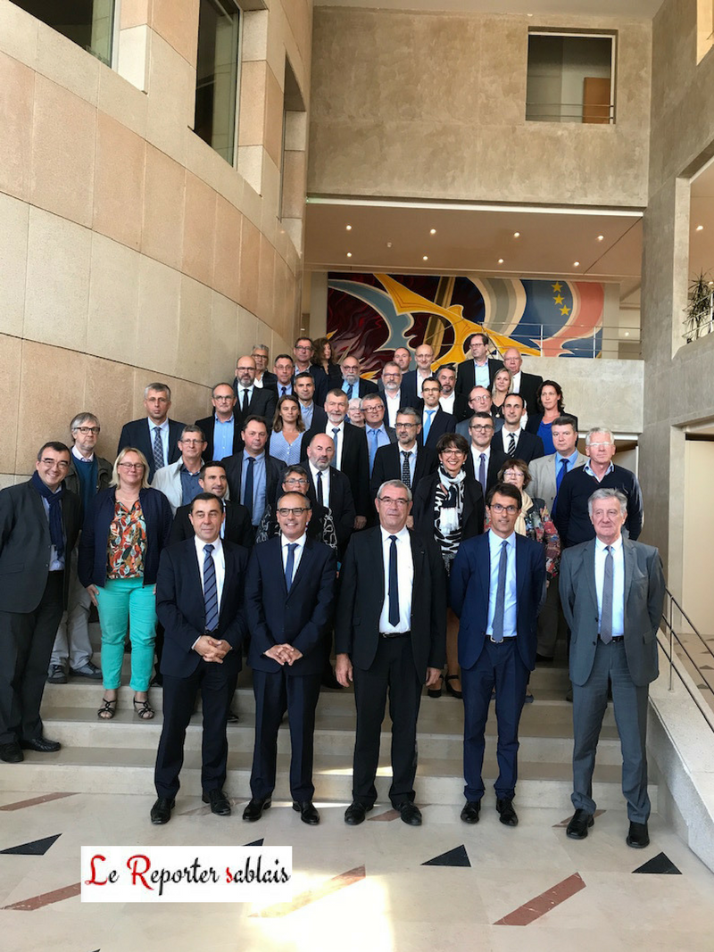
Yves Auvinet, Alain Leboeur, Laurent Boudelier et François Bon, entourés du directeur diocésain et des représentants de l’Enseignement catholique de Vendée
Taille
Les collèges privés les plus importants – comprenant plus de 1000 élèves – sont Saint-Joseph à Challans, Saint-Gilles à Saint-Gilles-Croix-de-Vie, Jean-Yole aux Herbiers et Villebois-Mareuil à Montaigu. L’effectif moyen d’un collège privé est de 591 élèces contre 470 dans les collèges publics.
Yves Auvinet, président du Conseil départemental de Vendée, a indiqué que le département de la Vendée avait le même double objectif pour tous les jeunes Vendéens afin qu’ils aient tous les mêmes chances de réussite:
– participer à leur réussite au diplôme national du Brevet (taux de réussite en Vendée: 90,6% contre 89% en France)
– leur donner une formation de qualité en leur offrant des conditions de travail idéales.
C’est pour ces raisons, que le département de la Vendée va accompagner l’Enseignement catholique de Vendée dans de nombreux domaines en signant une Convention de partenariat pluriannuelle d’une durée de cinq ans.
Christophe Geffard, directeur diocésain, s’est réjoui de ce partenariat, indiquant que c’était un moment attendu et souhaité depuis une dizaine d’années ! Il s’est félicité de cet aboutissement, à la fois pour les Organismes de gestion de l’Enseignement catholique (OGEC) (NDLR: ils constituent les supports juridiques, économiques et financiers des établissements catholiques), pour les collèges et pour les familles de Vendée, qui a demandé une certaine ténacité….
Christophe Geffard a précisé que cette convention contribuait à une liberté de choix des familles dans l’équité afin que les familles puissent faire leur choix entre les deux réseaux scolaires existants.
Il a souligné combien la durée de 5 ans permettait une visibilité pour les établissements catholiques et permettait enfin à ceux-ci de se donner des perspectives.
« C’est une reconnaissance du rôle de nos collèges et leurs 18.700 élèves » a-t-il ajouté, rappelant leurs rôles social et même économique puisqu’au travers de la loi Falloux l’argent destiné à l’investissement profitait indirectement aux entreprises vendéennes.
Il s’est également félicité des bonnes relations établies avec le Conseil départemental et de discussions qui se faisaient toujours dans la transparence.
La convention concernera de nombreux secteurs: la participation à l’investissement immobilier, des voyages éducatifs pour les élèves, des visites d’entreprises, de l’équipement numérique, la rémunération du personnel non-enseignant, l’acquisition de matériel.. etc…
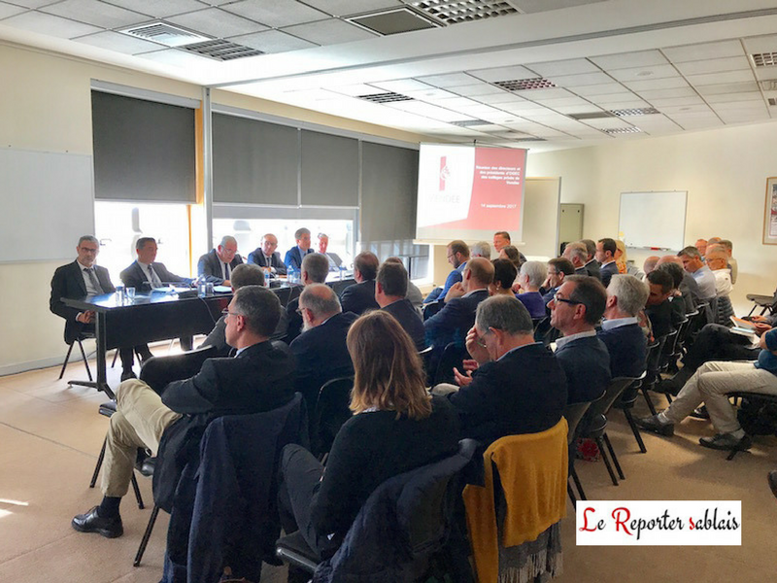
Forfait externat: une aide de 11,1 millions d’€
Le soutien principal concerne le Forfait externat. Conformément au Code de l’Education, l’aide s’effectue par le biais du forfait externat qui comprend deux parties:
– la part matériel: calculée en fonction des dépenses de fonctionnement (électricité, eaux, etc…) attachées à l’enseignement public. En 2017, le montant était de 265,26€ par élève, soit un total de 4,8 millions d’€ versés par le département de la Vendée.
– la part personnel: calculée en fonction des rémunérations des personnels non-enseignants (agents d’entretien, d’accueil et de maintenance) affectés dans les collèges publics. En 2017, 6,3 millions d’€ seront consacrés par le Département à ce poste.
Soutiens complémentaires
Le département soutiendra les visites d’entreprises et les voyages éducatifs. En 2017, les jeunes de 16 collèges privés en ont bénéficié pour un montant de 11.500 €.
Le département a soutenu en 2017 des voyages scolaires et culturels pour un montant de 129.540 € (122 voyages concernant 5248 élèves).
396.000 € ont été consacrés à l’utilisation d’équipements sportifs par les collègiens.
Et 20.900 € pour des dotations en équipements et fournitures dans le cadre des Segpa (enseignement adapté).
Investissement des collèges privés
Le département de la Vendée soutient également l’investissement immobilier de ces collèges privés. La Loi Falloux prévoit ces participations dans le cadre de travaux de construction, de rénovation, de sécurité et de mise en accessibilité.
La direction de l’Enseignement catholique de Vendée va elle-même y consacrer 50 millions d’€ cette année avec la construction du Lycée St-François d’Assises à l’Aubépine (La Roche-sur-Yon), ainsi que la construction d’un collège privé à Boufféré.
Le département a soutenu des travaux d’accessibilité au collège Sacré-Coeur à La Roche-sur-Yon, d’une salle de sport au Collège Saint-Gilles à Saint-Gilles-Croix-de-Vie, et de rénovation au collège Saint-Sauveur à Rocheservière.
Il a également accordé sa garantie d’emprunt pour les collèges Saint-Pierre aux Essarts-en-Bocage, et du Sacré-Coeur à La Roche-sur-Yon (le maximum légale pour la garantie étant de 50%).
Enfin, le département soutient aussi l’équipement numérique pour les collèges privés à hauteur de 228.000 € – comme il le fait pour les collèges publics – afin de favoriser la réussite scolaire des jeunes (postes informatiques, imprimantes 3D, vidéoprojecteurs etc…).
Que ce soit l’enseignement catholique ou public, le département de la Vendée accorde une très grande attention à la scolarité des jeunes Vendéens, et tous les efforts financiers qu’il fait à ce sujet, comme les travaux de rénovation et d’extension de nombreux établissements scolaires le confirment.
Philippe Brossard-Lotz
Le Reporter sablais

SUR LE SITE DU CONSEIL DEPARTEMENTAL
http://www.vendee.fr/Solidarite-et-education/Colleges-Scolarite/38727-Proposer-aux-collegiens-les-memes-chances-de-reussite

Proposer aux collégiens les mêmes chances de réussite
Ecouter l'article
Publié le 14/09/2017 à 14:57
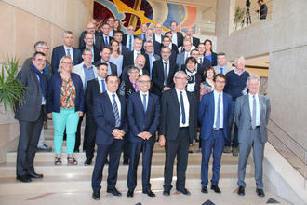
En ce mois de septembre, 34 283 collégiens ont fait leur rentrée en Vendée. C'est 451 élèves supplémentaires par rapport à l'année dernière : "Qu'ils soient scolarisés en collège public ou privé, nous avons l'ambition d'offrir les mêmes chances de réussite à chacun", explique Yves Auvinet, le Président du Département. Pour cette raison, le conseil départemental de la Vendée a signé une convention de partenariat avec l'Enseignement catholique de Vendée.

Rénovation, voyages éducatifs, acquisition de matériel informatique...
Pendant cinq ans, le Département va ainsi accompagner l'Enseignement catholique de Vendée dans plusieurs domaines : "Cela concerne par exemple le renouvellement de l'équipement numérique, la rémunération du personnel non-enseignant ou encore les visites d'entreprise et les voyages scolaires qui favorisent l'ouverture culturelle auprès des jeunes. En 2016/2017, plus de 5 200 élèves en ont profité lors de 122 voyages".
L'accord permettra également d'accompagner la Direction diocésaine de l'enseignement catholique de Vendée dans ses projets immobiliers. Comme ce fut le cas récemment dans les collèges Sacré-Cœur à La Roche-sur-Yon, Saint-Gilles à Saint-Gilles-Croix-de-Vie ou Saint-Sauveur à Rochervière, le Département participera aux travaux de construction, de rénovation, de sécurité et de mise en accessibilité.
En Vendée, l'Enseignement catholique concerne 54% des collégiens et les effectifs des établissements est en constante augmentation. Cette année, sept nouvelles classes de 6e ont ainsi été ouvertes.

